Hvordan Hans-Christian Vadseth og First House hjalp kriminelle nettverk

I 2016 var Vadseth betalt rådgiver for Jostein Eikeland, grunnleggeren av energiselskapet Alevo. Investorer i Alevo var blant annet narkobaronen Gjermund Cappelen, den svenske pornokongen Berth Milton, det ulovlige pyramideselskapet Unaico og russiske oligarken Dimitrij Rybolovlev med bakgrunn fra russisk mafia. Viktigste kilde til artikkelen: Dagens Næringaliv 20/8 2016 og 9/12 2016.
Eikeland har en lite smigrende forhistorie. Han var fra 2008 på flukt fra en skatteregning i Norge på over 117 millioner kroner. Da hadde han to konkurser bak seg; mest kjent er magnesiumselskapet Tønsberg Magnesium Group International (TMGI) som gikk konkurs i 2008 med tap av 350 arbeidsplasser i flere land.
I februar 2011 møttes narkobaronen Gjermund Cappelen og Jostein Eikeland i Miami. Den som koblet de to sammen, var Pål Gruben, med tilnavnet «Gull-Gruben», tidligere IT-sjef i DNB Markets, som i 2013 ble dømt til tre år og seks måneders fengsel for hvitvasking av penger. Han er kjent som Cappelens økonomisjef. I Cappelens bo ble det funnet 14 000 aksjer i det sveitsiske selskapet Alveo Group, et nytt selskap Eikeland hadde etablert.
Cappelen ble i år dømt til 13 års fengsel for narkotikasmugling mens hans kompanjong, politimannen Eirik Jensen, fikk 21 år.
Alveo fikk flere investorer:
Berth Milton, eier av pornoimperiet Private Media Group. Ifølge Expressen 26/9-14 er han Sveriges største skattesvindler med en gjeld på over 900 millioner kroner. Han har rømt landet.
Det ulovlige norskeide pyramideselskapet Unaico, registrert i Hong Kong, investerte stort.
Seinere kom en ny investor inn, den styrtrike russiske oligarken Dimitrij Rybolovlev som investerte 2 milliarder i Alevo. På 90 – tallet var det flere kriminelle blant Rybolovlevs betrodde menn. En av disse var Oleg Lomakin som jobbet for Rybolovlev-kontrollerte selskaper samtidig som han organiserte og finansierte en væpnet, kriminell bande.
I 1995 tok to av Lomakins gangstere seg inn i trappegangen til en av Rybolovlevs forretningspartnere og henrettet ham med fire skudd og «ett kontrollskudd til hodet», ifølge tiltalen. Det var et rent leiemord. Drapsmannen ble senere selv funnet henrettet på «ekstremt ondskapsfullt» vis med over 30 knivstikk i ansiktet og overkroppen. Rybolovlevsatt 11 måned i fengsel for medvirkning, men ble til slutt frikjent.
Rybolovlev ble etter hvert storaksjonær i Alevo. Sommeren 2016 satte han inn to av sine nøkkelpersoner i styret.
Til tross for at alt dette var kjent, stilte Vadseth seg til disposisjon for Jostein Eikeland og Alevo. First House hemmeligholder sine kundelister, så vi veit ikke når samarbeidet startet, men ved en anledning dukker Vadseth opp fra mørket.
Dagens Næringsliv forberedte i 2016 en kritisk reportasje om Eikeland og hans nye virksomhet. Eikeland og Alevo hadde ignorert og avslått alle forsøk på kontakt i nesten to måneder, men en dag spaserte fire dresskledte menn – to Wiersholm-advokater med partner Kyrre Eggen i spissen, en engelsk pr-mann og First House-partner Hans Chr. Vadseth – inn i DNs resepsjon. De ville få avisa til å utsette en artikkel om Eikeland og hans siste prosjekt. Se bildet:
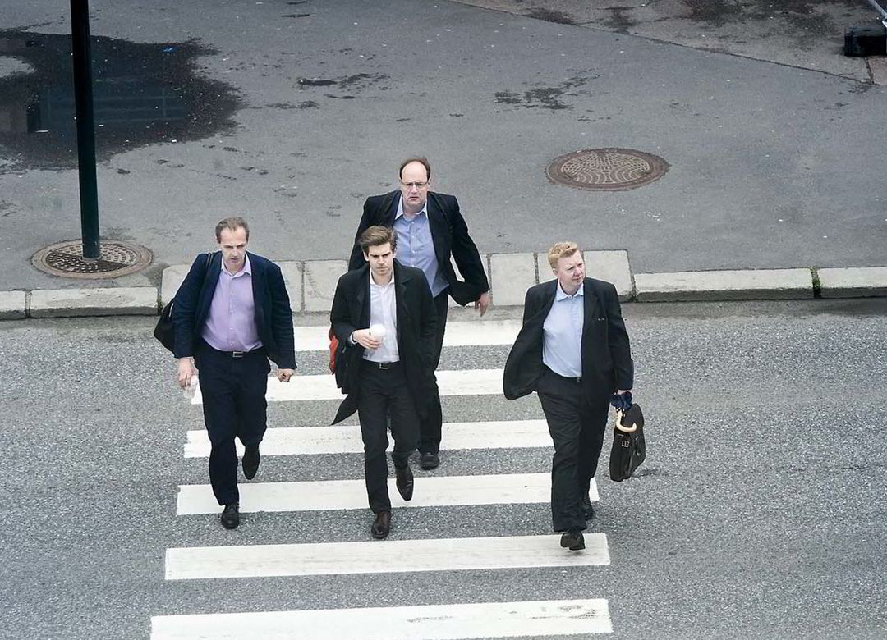
Våpendragerne. Jostein Eikeland har ikke ønsket å stille til intervju. Istedenfor sendte han og Alevo to advokater og to pr-rådgivere i møte med DN. Fra venstre: CLP-advokat Kyrre Eggen (tidligere Wiersholm), Wiersholm-advokat Magnus N. Snellingen, Alevos engelske pr-rådgiver Julian Tanner og Hans-Christian Vadseth fra First House. Foto: DN
I august 2014 startet Alevo opp en batterifabrikk i Concord i Nord – Karolina, et område preget av høy arbeidsledighet. Eikeland lovet opp mot 6000 arbeidsplasser. Alevo ble på et tidspunkt verdsatt til 13 milliarder.
Det var et enormt hemmelighetskremmeri rundt Alevos batteriteknologi. Selv mente selskapet at det har oppdaget «The Holy Grail» innen batteriteknologi – et evighetsbatteri som ikke har noen ulemper. Med superrask respons, stor kapasitet og lang levetid skulle Alevo overgå selv store og seriøse aktører som Tesla, LG, Samsung og AES.
Etter tre år blir fabrikken stengt, uten å ha produsert et eneste batteri. 290 arbeidere ble satt på porten på dagen, uten å få dekket feriepenger og andre rettmessige ytelser. Russerne blir kastet ut av styret i 2017. Pengene og konkursrytter Eikeland er borte vekk. Hvor er de? Vi aner ikke, men veit at Eikeland har operert via flere skatteparadis, blant annet på De britiske Jomfruøyene.
Batteriteknologien viste seg å være en bløff, og mange investorer ble rundlurt. Arbeiderne som håpet på en framtid i en region preget av stor arbeidsløshet, sitter også igjen med intet. Dette kan Vadseth ikke lastes for, men det indikerer at First House og Vadseth ikke alltid er nøye med analysen av kundenes seriøsitet.
Alle kilder til denne artikkelen finner du i Dagens Næringsliv. Se deres samleside om Alevo:
https://www.dn.no/topic/Alevo

